*« FOOT DE CŒUR »*

*FC EYRIEUX EMBROYE (546292)*

*DRÔME -ARDECHE*

*AUVERGNE RHÔNE-ALPES*

**Les U9 et les dirigeants du club ont participé à l’opération « Foot de Cœur » organisée par le District. Le samedi 1er Décembre 2018 les jeunes ont collecté les denrées pour la banque alimentaire au stade lors du plateau et en aidant à la sortie du magasin local. 23 enfants 10 pour la distribution des sacs et 13 à classer les courses dans les caisses du FC Eyrieux Embroye ont participé sous la responsabilité de M. Munier et M. Bernard.**

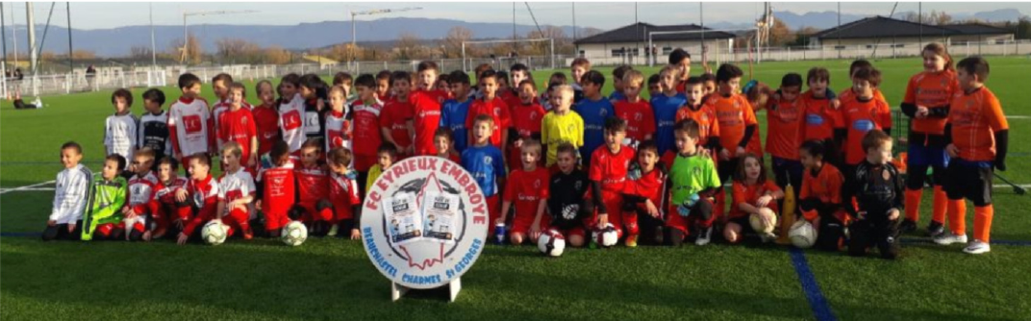Une image contenant intérieur, mur, personne, plancher

Description générée avec un niveau de confiance élevéUne image contenant personne, debout, bouteille, intérieur

Description générée avec un niveau de confiance très élevéUne image contenant personne, posant, groupe, photo

Description générée avec un niveau de confiance très élevé

x

